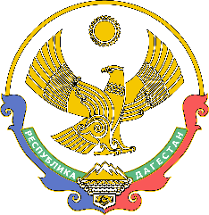

**МИНИСТЕРСТВО ОБРАЗОВАНИЯ И НАУКИ**

**РЕСПУБЛИКИ ДАГЕСТАН**

# (Минобрнауки РД)

# П Р И К А З

**«16**» **декабря 2022 г. № 05-02-1-1430/22**

**Махачкала**

**Об утверждении примерного Положения о группах кратковременного пребывания**

В целях совершенствования государственной политики в области образования и социальной политики в рамках реализации указов Президента Российской Федерации от 07.05.2012 № 599 «О мерах по реализации государственной политики в области образования и науки», от 07.05.2018 № 204 «О национальных целях и стратегических задачах развития Российской Федерации на период до 2024 года» и в соответствии с п. 4.2 положения о Министерстве образования и науки Республики Дагестан, утвержденного постановлением Правительства Республики Дагестан от 31.07.2014 № 350,

**ПРИКАЗЫВАЮ:**

1. Утвердить Примерное положение о группах кратковременного пребывания, создаваемых на базе образовательных организаций, для детей, не посещающих образовательные организации, реализующие программы дошкольного образования (далее – Примерное положение) (приложение № 1).

2. Муниципальным органам управления образованием рекомендовать, руководителям образовательных организаций Республики Дагестан руководствоваться в работе Примерным положением.

3. Признать утратившим силу Приказ Министерства образования и науки Республики Дагестан от 01.07.2014 № 2841 «Об утверждении примерного Положения о группах кратковременного пребывания».

4. Контроль за исполнением настоящего приказа возложить на заместителя министра Далгатову А.О.

**Министр Я. Бучаев**

Проект приказа подготовила:

начальник отдела дошкольного образования Х.Б. Алиева